21 апреля. Коррекционное занятие для 5 класса

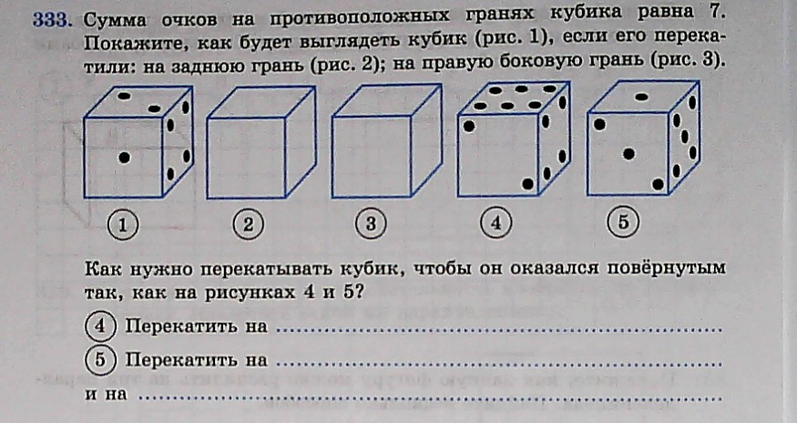
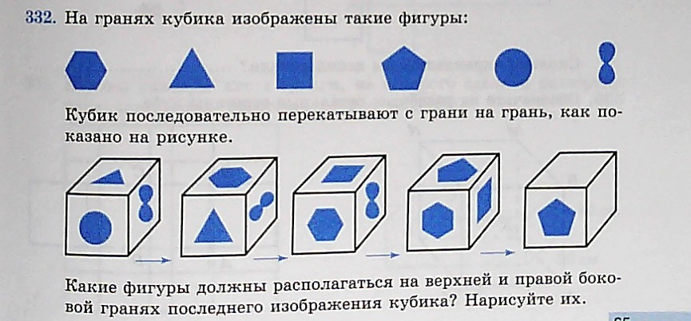

21 апреля. Коррекционное занятие для 7 класса.
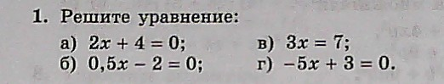

21 апреля. Коррекционное занятие для 8 класса
